**ГБОУ РМ «Краснослободская общеобразовательная школа-интернат»**

**«Классный час-беседа**

**о защитниках Отечества»**

**Подготовила: Бутылова М.Л**

**“Плох тот народ, который не помнит, не ценит и не любит своей истории” В.М. Васнецов**  
**Назначение:** классный час-беседа будет полезен широкому кругу читателей: воспитателям дошкольных учреждений, учителям начальных классов, классным руководителям, педагогам дополнительного образования, родителям и просто любознательным людям.   
**Цель:** расширение кругозора обучающихся об истории своей Родины, становлении и развитии русской армии, русского государства.  
**Задачи:**  
1.Закрепить представления детей о том, кто такие защитники Отечества.  
2.Познакомить обучающихся с историей русских воинов, русского офицерства.  
3.Развивать речь детей, пополнять словарный запас, развивать логическое мышление, внимание, память, наблюдательность.  
4.Содействовать патриотическому воспитанию обучающихся, любви к Родине, интереса к истории родной страны, ее лучших представителей.  
**Предварительная работа:** беседа о Родине, о воинах, рассматривание иллюстраций, картин о защитниках Отечества, чтение художественной литературы, загадывание загадок, знакомство с пословицами и поговорками, рассматривание предметных картинок о родах войск.  
**Ученик:**  
Ничего нет лучше, краше  
Милой родины твоей!  
Оглянись на предков наших,  
На героев прошлых дней.  
Вспоминай их добрым словом.   
Слава им бойцам суровым!  
Слава нашей стороне!  
Слава нашей старине!  
**Учитель:**  
Дорогие ребята! Прекрасна наша родная земля. Она дарит нам хлеб и воду из родников. Мы любуемся её красотой. Но защитить себя она не может. Поэтому защита родной земли – обязанность всех, кто ест её хлеб и пьет воду, любуется её красотой. Это очень высокое звание – Защитник Родины! Люди веками помнят имена отважных воинов. Наш классный час сегодня посвящен знаменательной дате: 23-го февраля мы отмечаем День защитника Отечества. В этот день мы вспоминаем и поздравляем всех защитников нашей Родины: прошлых, настоящих и будущих. Сегодня я приглашаю вас совершить небольшую экскурсию в прошлое, “полистать страницы” истории, узнать, какие они, защитники земли русской?  
**История возникновения праздника День защитника Отечества**  
День защитника Отчества отмечается 23 февраля уже почти 100 лет!  
Изначально, 23 февраля праздновался как день рождения Красной Армии в честь победы под Нарвой и Псковом над немецкими войсками.  
Позднее день 23 февраля ежегодно отмечался в СССР как всенародный праздник – День Советской Армии и Военно-Морского Флота.  
После распада СССР 23 февраля было переименовано в День защитника Отечества.  
История Дня защитника Отечества – неотъемлемая часть истории нашей страны. Этот настоящий праздник настоящих мужчин, которые в любой момент готовы встать грудью на защиту своей Родины. У каждого народа, в каждой стране есть своя армия. И она не раз защищала свой народ от захватчиков. Любит и ценит наш народ российских воинов. Защитники Отечества - это воины, которые защищают свой народ, свою Родину от врагов.   
В давние - давние времена, в Древней Руси стояли на страже нашей родины очень сильные люди-богатыри. Это выносливые и храбрые люди. Они славились богатырской силой, об их подвигах слагались сказки и былины.  
-Каких богатырей Древней Руси вы знаете?   
*(Илья Муромец, Добрыня Никитич, Алёша Попович, Никита Кожемяка…)*

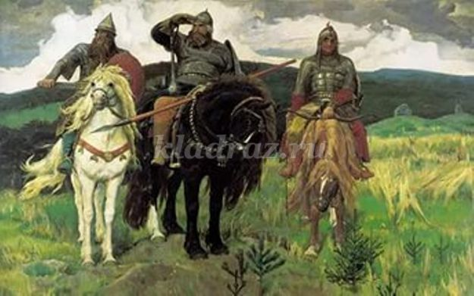

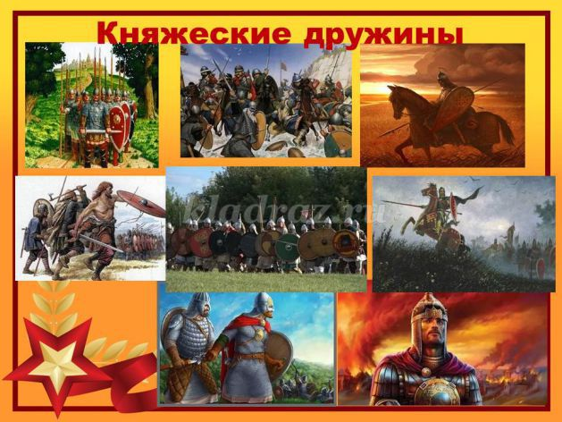-Кому служили русские богатыри? *(Князьям)*  
Князь нуждался в военной силе, как для обеспечения внутреннего порядка, так и для обороны от внешних врагов. Княжеское войско называлось дружиной. Дружинники были реальной военной силой, всегда готовой к бою, а также советниками князя. Для дружинников война была профессией, привычным ремеслом. Княжеская дружина по любому зову князя приезжала к нему. Численность княжеской дружины, как правило, не превышала десяти тысяч человек.

С древнейших времен русские воины славились своим боевым искусством, храбростью, силой и самоотверженностью. Войско славян было хорошо вооруженным, грозным и дисциплинированным.

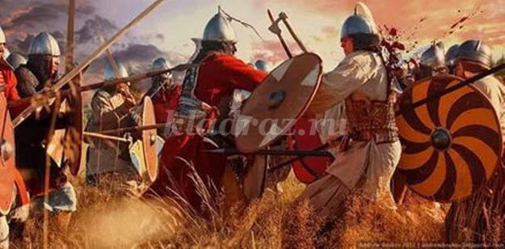

В вооружении у воина для рукопашного боя была секира, булава, меч, копье, палица, топор, нож и другое оружие. Из метательного и стрелкового оружия – лук, дротик, самострел и т.д. Воина защищала боевая броня. Это кольчуга – железная рубаха, сделанная из металлических колец, а поверх кольчуги знатные воины носили доспехи или панцирь, изготовленный из цельных металлических пластин. Мощные хорошо обученные кони тоже имели свою броню: налобники, нагрудники. Князя в бою охраняла дружина из самых профессиональных воинов. Как правило, войском командовал князь или воевода.  
**Великие князья Руси**

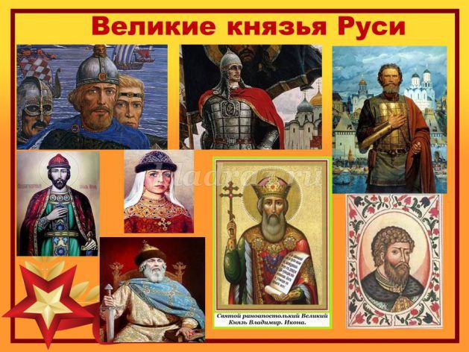

**Александр Ярославич Невский (ок. 1220 – 1263 гг.)** - полководец, князь в 20 лет он разгромил шведских завоевателей на реке Неве (1240 г.), а в 22 – немецких «псов–рыцарей» в ходе Ледового побоища (1242 г.)

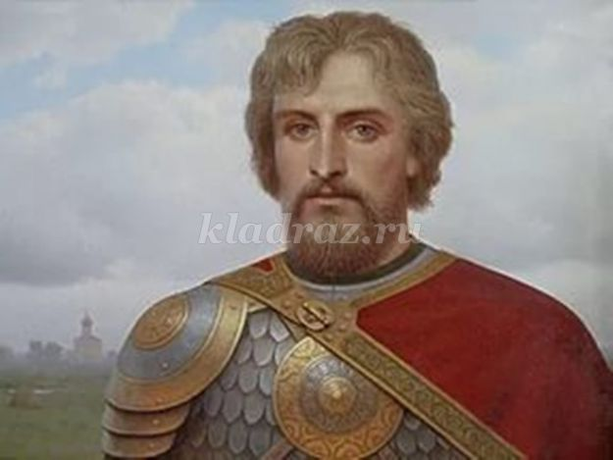

**Дмитрий Донской (1350 – 1389 гг.) – полководец, князь.**

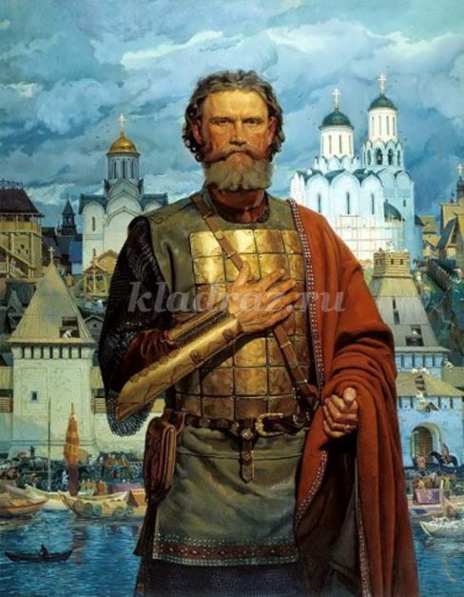

Под его руководством была одержана величайшая победа на Куликовом поле (1380 г.) над полчищами хана Мамая, которая явилась важным этапом освобождения Руси и других народов Восточной Европы от монголо-татарского ига.

**Первых представителей регулярных войск на Руси именовали стрельцы.**

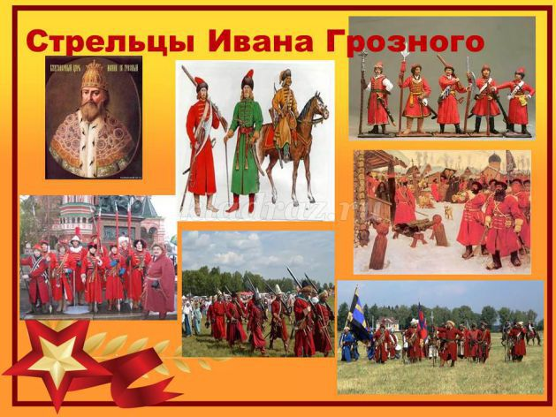

Изначально, древнее славянское слово «стрельцы» обозначало лучников, являвшихся важной частью любого средневекового войска.**Первое постоянное войско на Руси появилось 1 октября 1550 года при Иване Грозном.** Сначала стрельцы набирались из свободного посадского и сельского населения. В дальнейшем их служба стала пожизненной и наследственной. Московские стрельцы охраняли Кремль, несли караульную службу, принимали участие в военных действиях. На вооружении стрелецкого войска были пищали, бердыши, полупики, клинковое оружие —сабли и шпаги, которое носили на поясной портупее.

**При царе Петре Первом появилась в России мощная регулярная, то есть постоянная армия.**

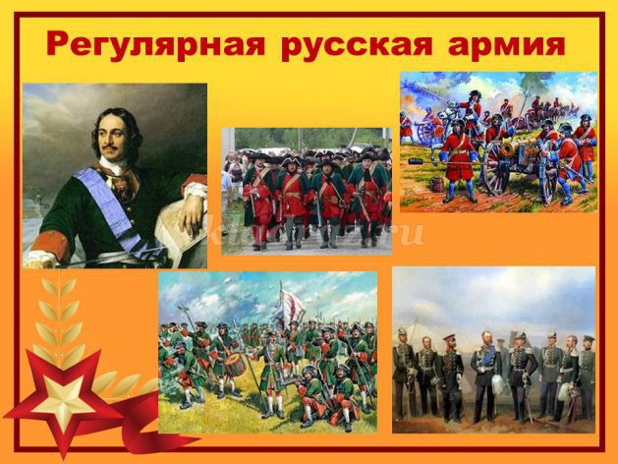

В связи с этим ликвидируется поместное дворянское ополчение и стрелецкое войско. Основу армии стали составлять регулярные пехотные кавалерийские полки. Создатель регулярной российской армии Петр I терпеливо и настойчиво призывал своих воинов все помыслы и действия подчинять одному – благополучию России и служению государству.

**” Разве может быть героем человек, который воюет ради собственной славы, а не для обороны Отечества?” - спрашивал Петр I.**

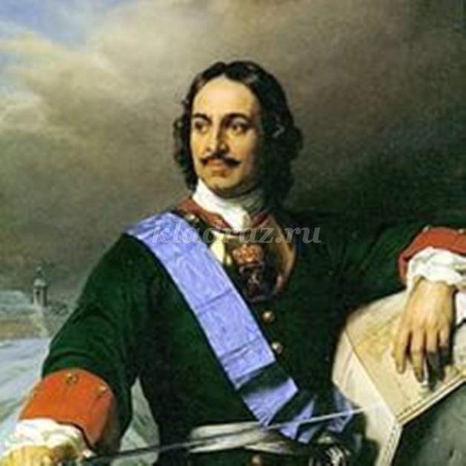

Перед развернутыми боевыми штандартами воины клялись “Отчизне служить верно, послушно, во всем поступаться так, как честному, верному, храброму солдату быть надлежит”. На протяжении всей истории России передовые офицеры бескорыстно служили Отчизне. Мы вправе гордиться ратной доблестью русских воинов. Память о наших предках, их делах и свершениях должна жить в сердцах людей.

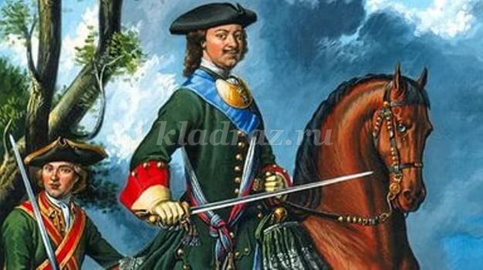

**Пётр I – русский царь, выдающийся полководец.** Является основателем российской регулярной армии и военного флота. Он проявил высокие организаторские способности и талант полководца в ходе Азовских походов (1695 – 1696 гг.), в Северной войне (1700 – 1721 гг.) во время Персидского похода (1722 – 1723 гг.) Под непосредственным руководством Петра в знаменитой Полтавской битве (1709 г.) были разгромлены и пленены войска шведского короля Карла XII.

**Александр Данилович Меньшиков (1673 - 1729 гг.)** – светлейший князь, сподвижник Петра I. Генералисимус морских и сухопутных войск.Участник Северной войны со шведами, сражения под Полтавой.

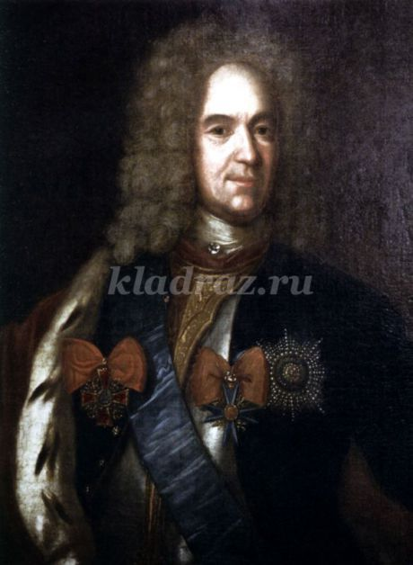

**Великие полководцы времен правления Екатерины Великой**.

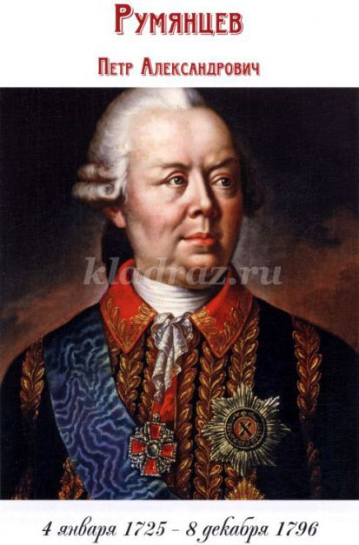

Участник русско-шведской войны, Семилетней войны. Наиболее крупные победы были им одержаны в ходе первой русско-турецкой войны (1768 – 1774 гг.), особенно в битвах при Рябой могиле, Ларге и Кагуле и многих других боях. Турецкая армия была разгромлена. Румянцев стал первым кавалером ордена Святого Георгия I степени и получил титул Задунайского.

**Александр Васильевич Суворов (1729-1800 гг.)**

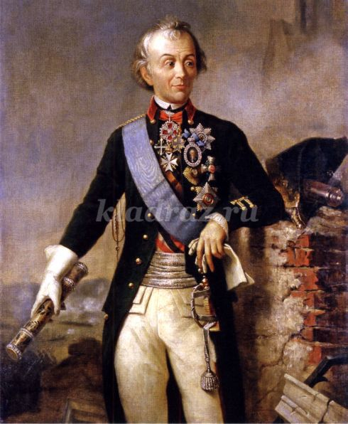

Светлейший князь Италийский, граф Рымникский, граф Священной Римской империи, генералиссимус российских сухопутных и морских сил, генерал-фельдмаршал австрийских и сардинских войск, гранд Сардинского королевства и принц королевской крови (с титулом «кузен короля»), кавалер всех российских и многих иностранных военных орденов, вручавшихся в то время. Ни разу ни в одном из данных им сражений не потерпел поражения. Более того, почти во всех этих случаях он убедительно побеждал при численном превосходстве неприятеля. Он взял штурмом неприступную крепость Измаил, разгромил турок при Рымнике, Фокшанах, Кинбурне и т. д. Итальянский поход 1799 г. и победы над французами, бессмертный переход через Альпы был венцом его полководческого искусства.

**Великие полководцы XIX-XX веков**  
**Фёдор Фёдорович Ушаков (1745-1817 гг.)** - выдающийся русский флотоводец, адмирал.

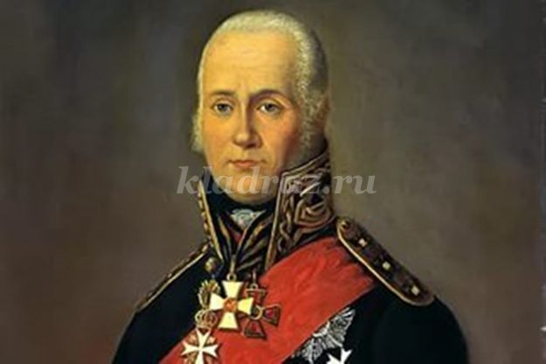

Русской православной церковью причислен к лику святых как праведный воин Феодор Ушаков.  
Он заложил основы новой морской тактики, основал Черноморский военный флот, талантливо руководил им, одержав ряд замечательных побед на Черном и Средиземном морях: в Керченском морском сражении, в сражениях у Тендры, Калиакриии и др. Знаменательной победой Ушакова было взятие острова Корфу в феврале 1799 г., где успешно использовались комбинированные действия кораблей и сухопутного десанта. Адмирал Ушаков провел 40 морских сражений. И все они завершились блестящими победами. В народе его называли «Флотским Суворовым».

**Михаил Илларионович Кутузов (1745 – 1813 гг.)** - прославленный русский полководец, генерал-фельдмаршал, светлейший князь.

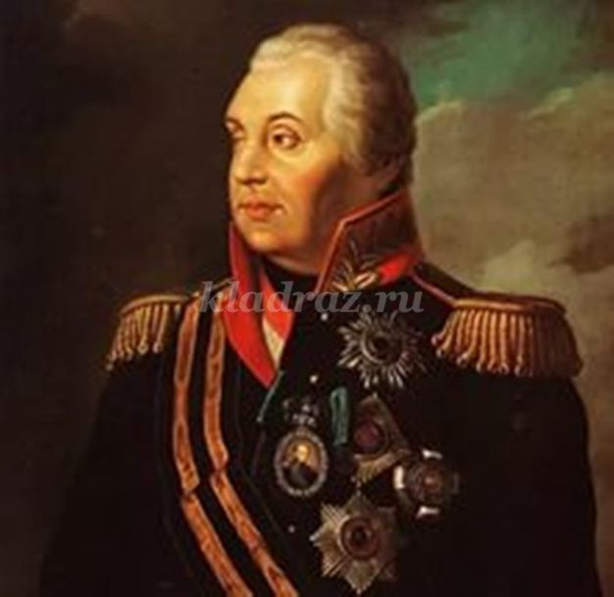

Герой Отечественной войны 1812 года, полный кавалер ордена Святого Георгия. Воевал против турок, татар, поляков, французов в различных должностях, в том числе Главнокомандующим армиями и войсками. Образовал не существовавшую в русской армии легкую конницу и пехоту.

**Михаил Богданович Барклай де Толли (1761-1818 гг.)** – князь, выдающийся российский полководец, генерал-фельдмаршал, военный министр, герой Отечественной войны 1812 года, полный кавалер ордена Святого Георгия.

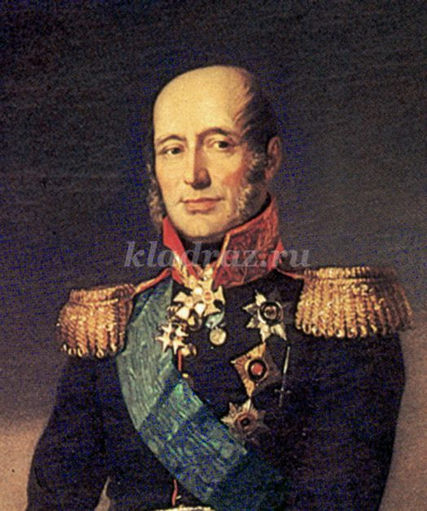

Командовал всей русской армией на начальном этапе Отечественной войны 1812 года, после чего был замещён М. И. Кутузовым. В заграничном походе русской армии 1813—1814 годов командовал объединённой русско-прусской армией в составе Богемской армии австрийского фельдмаршала Шварценберга.

**Пётр Иванович Багратион (1769-1812 гг.)** – князь, российский генерал от инфантерии, герой Отечественной войны 1812 года.

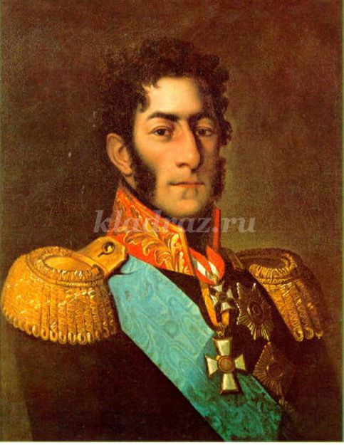

Князь Багратион - потомок грузинского царского дома Багратионов. Ветвь карталинских князей Багратионов (предков Петра Ивановича) была внесена в число российско-княжеских родов 4 октября 1803 года при утверждении императором Александром I седьмой части «Общего гербовника».

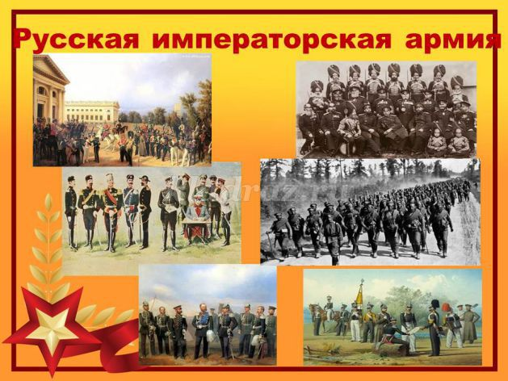

Шло время. В России свергли царя. На смену царской армии пришла Красная Гвардия. Принято было считать, что 23 февраля 1918 года отряды Красной гвардии одержали свои первые победы под Псковом и Нарвой над регулярными войсками кайзеровской Германии. В 1922 году эта дата была официально объявлена как «День победы Красной Армии над кайзеровскими войсками Германии и День рождения Красной Армии».

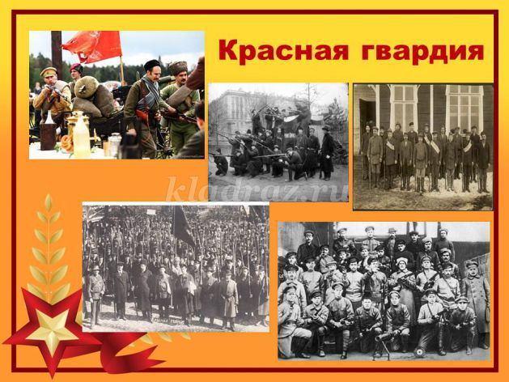

Советская Армия до февраля 1946 года называлась Рабоче-Крестьянская Красная Армия. С 1946 года 23 февраля ежегодно отмечался в СССР как всенародный праздник - День Советской Армии и Военно-Морского Флота.

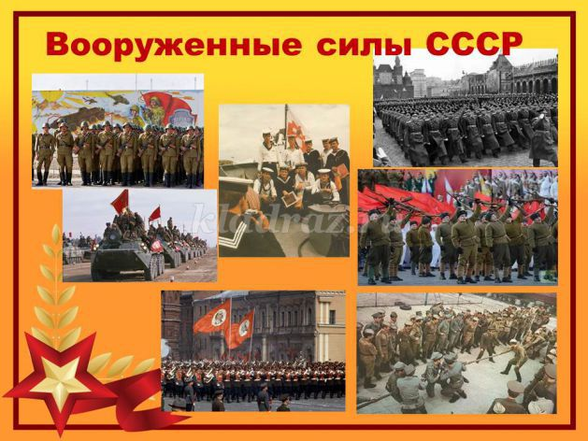

Вооружённые Силы Союза Советских Социалистических Республик - были предназначены для защиты советского народа, свободы и независимости Советского Союза. К середине 1980-х годов Вооружённые Силы Союза были крупнейшими в мире по численности.   
В многолетней героической истории Советской Армии и Военно-морского флота количество исторических побед и подвигов не знает своего точного числа. В годы Великой Отечественной войны, в жестокой битве с немецким фашизмом, Советская Армия смогла отстоять свободу и независимость нашей Родины, спасла мировую цивилизацию от фашистского варварства, оказала мощную поддержку освободительной борьбе соседских и европейских народов ценой миллионов жизней и изломанных судеб советского народа.

**Георгий Константинович Жуков (1896-1974 гг.)**- советский полководец. Маршал Советского Союза, четырежды Герой Советского Союза, кавалер двух орденов «Победа», множества других советских и иностранных орденов и медалей. В послевоенные годы получил народное прозвище «Маршал Победы». Министр обороны СССР.

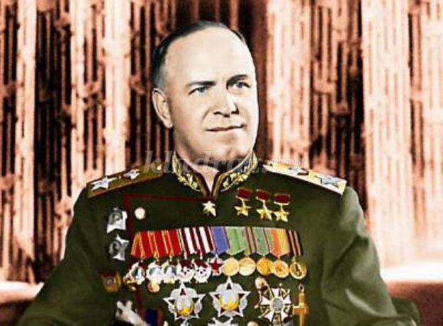

**Константин Константинович Рокоссовский (1896-1968 гг.)** - выдающийся советский военачальник, Маршал Советского Союза, маршал Польши. Дважды Герой Советского Союза.

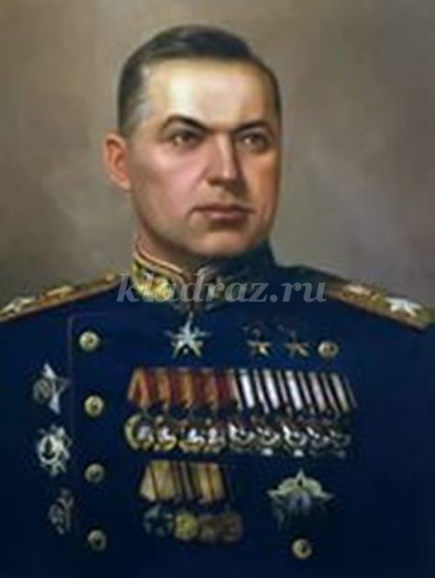

**Иван Степанович Конев (1897-1973 гг.)** — советский полководец. Маршал Советского Союза, дважды Герой Советского Союза.

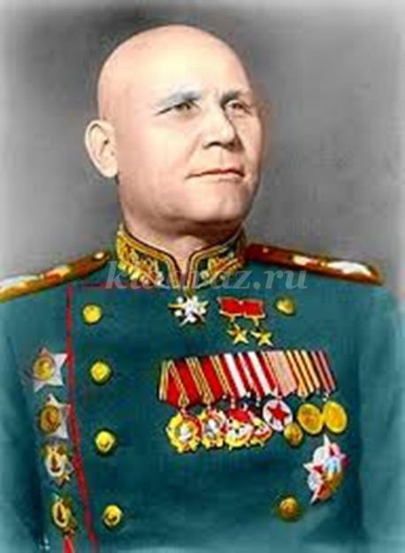

После распада Советского Союза дата была переименована в День защитников Отечества. С 2002 года по решению Государственной думы РФ 23 февраля в России является нерабочим днем.

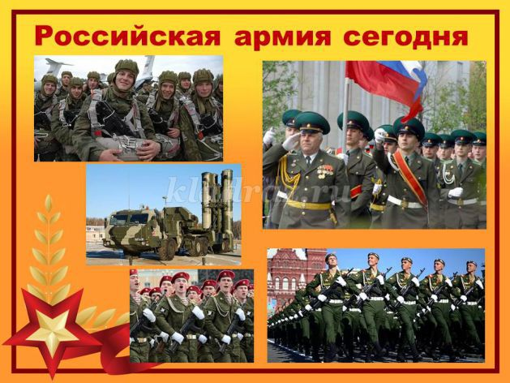

Вооружённые Силы Российской Федерации (ВС РФ) — государственная военная организация Российской Федерации, предназначенная для отражения агрессии, направленной против Российской Федерации. Вооружённые силы России располагают крупнейшими в мире запасами оружия массового поражения, в том числе ядерного, и хорошо развитой системой средств его доставки. Современные вооружённые силы России были созданы 7 мая 1992 года на основе бывших ВС СССР.  
**Верховным главнокомандующим ВС РФ является президент России — Владимир Владимирович Путин.** В случае агрессии против России или непосредственной угрозы агрессии он вводит на территории России или в отдельных её местностях военное положение.  
Российская гвардия - это цвет и гордость отечественных Вооруженных Сил, олицетворение несокрушимой военной мощи, массового героизма и ратной доблести. Ее боевые традиции служат воинам образцом верности воинскому долгу и Отечеству.  
Служить под знаменами Российской гвардии - это и высокая честь, и большая ответственность.